Пост-релиз
Библиотека – тихий дом души…
С 12.10.2020 по 26.10.2020 в библиотеке школы № 35 прошел международный месячник школьных библиотек. Тема 2020 года: «Найти свой путь к хорошему здоровью и благополучию».
Девиз российского месячника в этом году: «Добру откроем сердце. Обнимем ребенка с книгой»
В рамках месячника прошли несколько мероприятий, посвященных этому событию:
1. Книжная выставка «Росси стихотворная душа», посвященная 125-летию со дня рождения С.А.Есенина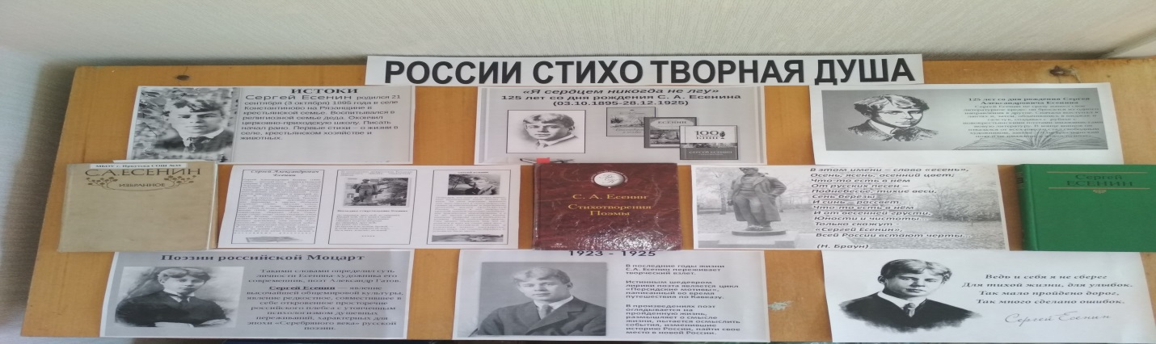
Нет, наверно, в России человека - равнодушного к поэзии поэта. Стихи Есенина полны сердечной теплоты и искренности, страстной любви к беспредельным просторам родных полей, "неисчерпаемую печаль" которых умел он так эмоционально и так звонко передать.
- Книжная выставка «Россия: вчера, сегодня, завтра», состоящая из трех разделов.
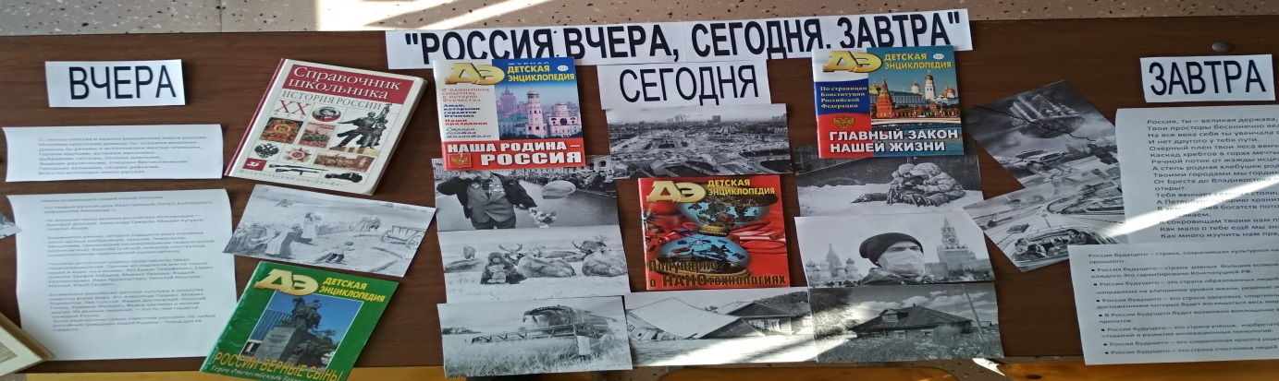
Первый раздел выставки рассказывал о героических этапах нашей страны. Раздел также включал данные о выдающихся исторических личностях, внесших неоценимый вклад в развитие нашей страны .
Второй раздел включал в себя материалы периода 20 века по настоящее время. Содержал литературу, знакомящую с государственными символами России, краткими жизнеописаниями самых выдающихся людей этого периода.
Третий раздел был представлен в виде описания и картинок, что возможно ждет нас в будущем.
- Для посетителей библиотеки были представлены две презентации, рассказывающие об истории создания праздника, поздравлении и как проходит месячник в других странах мира.

Данные мероприятия были направлены на привлечение внимания общественности к школьным библиотекам, с целью показать их огромную роль в решении образовательно – воспитательных задач, стоящих перед школой.

